PL zo SJ Dištančné vzdelávanie do 22.3.- 26.3.2021 Meno______________
z Z l L
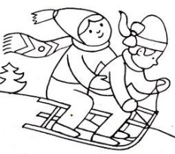
zajac Zolo a Zita lampa Lena a Laco

Napíš písmená do celého riadku.

